Kupní smlouva
WISPI: 2019/ 149 /S
Smluvní strany níže uvedené uzavírají podle zákona č. 89/2012 Sb., občanský zákoník tuto kupní smlouvu:

Článek I.
Smluvní strany

Kupující: Národní muzeum v přírodě v Rožnově pod Radhoštěm státní příspěvková organizace, se sídlem Palackého 147, 756 61 Rožnov pod Radhoštěm
IČO: 000 98 604
DIČ: CZ000 98 604
zastoupený ve věcech smluvních: Ing. Jindřichem Ondrušem - generálním ředitelem
ve věcech technických: xxxxxxxxxxxxxxxxxxxxxxxxxxxxxx

(dále jen „kupující“)

a

Prodávající: AGROTECHNIC MORAVIA a.s.
Lipenská 1120/47, Hodolany, 779 00 Olomouc
IČO: 278 39 834
DIČ: CZ 278 39 834
Zastoupený: Ing. Petrem Foukalem, místopředsedou představenstva a Ing. Milanem Foltýnem, členem představenstva

(dále jen „prodávající“)

když výše uvedení zástupci obou smluvních stran výslovně prohlašují, že jsou oprávněni tuto smlouvu podepsat.

Článek II.
Předmět smlouvy
- Předmětem této kupní smlouvy je závazek prodávajícího prodat a dodat kupujícímu dvoukolový návěs 3t (dále jen „zboží“), který je specifikován v bodě tohoto článku, a to v dohodnutém termínu, bez vad ve vysoké kvalitě. Kupující se zavazuje řádně dodané zboží a služby převzít a zaplatit za ně dohodnutou kupní cenu.
- Technická specifikace předmětu smlouvy:
- Rozměry (v mm) max. délka 4400, max. šířka 2100,max. výška s nástavky 1780,
max. výška závěsného oka od země 700-860 délka ložné plochy 3000 šířka ložné plochy
1900 výška ložné plochy 800 objem (m3) 2,2 / 4,4 max
- hmotnost (v kg) pohotovostní 800 pohotovostní s nástavky 1000 užitečná povolená 2890 užitečná povolená s nástavky 3100 celková max. 4000
- náprava typ pevná – brzděná rozchod kol (mm) 1550 rozvor (mm) rozměr pneumatik10,5/75x15,3 brzdy provozní vzduchové (dvouhadicové) brzdy parkovací ruční (mechanické)
- všeobecné parametry maximální rychlost 25 km/h spojovací zařízení závěsné oko průměr 40 zatížení oje (prázdný/plný) 500 kg svahová dostupnost 9° napětí elektroinstalace 12V tlak vzduchu v pneumatikách Mitas-500 kPa, BKT-670 kPa tlak vzduchu v brzdném systému min. 650 kPa tlak v hydraulickém systému 18 MPa
- navíc výbava nástavky bočnic pro zvýšení objemu korby
Přílohy této smlouvy jsou technické parametry předmětu smlouvy nabízeného Prodávajícím, včetně označení výrobce.
- Prodávající je povinen kupujícímu spolu se zbožím předat doklady uvedené v článku VII této smlouvy, které se ke zboží vztahují a jsou nutné k jeho převzetí a užívání. Tyto doklady je prodávající povinen dodat kupujícímu včas, tak, aby kupující mohl se zbožím volně nakládat nebo převzít přepravované zboží v době jeho dojití do místa určení.

Článek III.
Kupní cena a platební podmínky
- Smluvní strany se dohodly na kupní ceně zboží uvedeného v čl. II. této smlouvy takto:
Cena dodávku, včetně dopravy a zaškolení obsluhy bez DPH 129.900,00 Kč
DPH ve výši 21% činí 27.279,00 Kč
Celková kupní cena včetně DPH 157.179,00 Kč
slovy:
- Podrobnější specifikace kupní ceny dodávaného zboží je obsažena v příloze č. 1 k této smlouvě, která je nedílnou součástí této smlouvy.
- Smluvní strany se dohodly, že celková dohodnutá částka dle článku III., bodu 1 bude fakturována po převzetí dodávky zboží kupujícím.
- Pro splatnost faktury je dohodnuta lhůta 30 dnů ode dne doručení faktury kupujícímu. Přitom v pochybnostech se má za to, že kupující obdrží fakturu do 3 dnů ode dne odeslání.
- Smluvní strany se dohodly tak, že kupující nabývá vlastnické právo ke zboží, jehož prodej a koupě je předmětem této smlouvy okamžikem převzetí zboží kupujícím.

Článek IV.
Sankční ujednání
- Nedodá-li prodávající zboží uvedené v příloze č. 1 této smlouvy ve sjednané lhůtě dle čl. VI. této smlouvy, je kupující oprávněn účtovat prodávajícímu smluvní pokutu ve výši 0,05 % z celkové kupní ceny dodávaného zboží za každý den prodlení.
- Nezaplatí-li kupující fakturu ve lhůtě splatnosti, je prodávající oprávněn účtovat kupujícímu smluvený úrok z prodlení ve výši 0,05 % z dlužné částky za každý den prodlení.
- Nesplní-li Prodávající povinnost vymezenou v čl.XI odst. 2 této smlouvy, je Kupující oprávněn účtovat Prodávajícímu jednorázovou smluvní pokutu ve výši 50.000,-- Kč.

Článek V.
Místo plnění, předání a převzetí zboží, služeb a přechod nebezpečí škody na zboží
- Smluvní strany se dohodly, že zboží podle této kupní smlouvy dodá prodávající kupujícímu na adresu Palackého 147, 756 61 Rožnov pod Radhoštěm.
- Kupující se zavazuje v uvedeném místě zboží od prodávajícího převzít a převzetí potvrdit svým podpisem na dodacím listu, zápisu o předání a převzetí zboží.
- Nebezpečí škody na zboží přechází na kupujícího v době, kdy prodávající provede instalaci technického vybavení a seznámí kupujícího s obsluhou technického vybavení, poté převezme kupující zboží od prodávajícího.
- Škoda na zboží, která vznikla po přechodu jejího nebezpečí na kupujícího, nemá vliv na povinnost kupujícího zaplatit prodávajícímu dohodnutou kupní cenu, ledaže ke škodě na zboží došlo v důsledku porušení povinnosti prodávajícím.
Článek VI.
Doba plnění
Smluvní strany se dohodly tak, že zboží, jehož prodej a koupě je předmětem této smlouvy, bude prodávajícím kupujícímu dodáno v dohodnutém místě plnění ve lhůtě nejpozději do 60 dnů od podpisu smlouvy, nedohodnou-li se smluvní strany jinak.

Článek VII.
Předání dokladů
Spolu s dodávaným zbožím je prodávající povinen předat kupujícímu následující doklady nutné k převzetí a užívání zboží: návod (k použití / obsluze / údržbě) a dodací list prohlášení o shodě

Článek VIII.
Jakost zboží, odpovědnost za vady, záruka za jakost
- Prodávající je povinen dodat kupujícímu zboží v dohodnutém množství, nejvyšší kvality, jakosti a pro vidění.
- Pro případ přepravy je prodávající povinen zboží zabalit nebo jinak opatřit pro přepravu způsobem, který je obvyklý pro takové zboží a potřebný k uchování a ochraně zboží.
- Prodávající odpovídá za vadu dodaného zboží, kterou má zboží v okamžiku přechodu nebezpečí škody na zboží, i když se vada stane zjevnou až po této době. Prodávající odpovídá rovněž za jakoukoli vadu dodaného zboží, jež vznikne v době po přechodu nebezpečí škody na zboží, jestliže je vada způsobena porušením povinností prodávajícího.
- Prodávající neodpovídá za vady zboží, o kterých kupující v době uzavření této smlouvy viděl nebo s přihlédnutím k okolnostem, za nichž byla tato smlouva uzavřena, musel vědět s ohledem na poskytnuté informace prodávajícím.
- Na dodané zboží poskytuje prodávající kupujícímu záruku na jakost v délce 36 měsíců. Běh záruční doby začíná dnem předání a převzetí zboží.
- Odpovědnost prodávajícího za vady, na něž se vztahuje záruka, nevzniká, jestliže tyto vady byly způsobeny po přechodu nebezpečí škody na zboží vnějšími událostmi prokazatelně na straně kupujícího a nezpůsobil je prodávající nebo osoby, s jejichž pomocí prodávající plnil svůj závazek z této smlouvy.

Článek IX,
Reklamace a nároky z vad zboží
Nároky z vad zboží je kupující je povinen uplatnit u prodávajícího písemně na shora uvedenou adresu bel zbytečného odkladu, a to nejpozději do 5 dnů ode dne jejich zjištění.

Článek X.
Odpovědnost za porušení smluvní povinnosti
- Poruší-li některá ze smluvních stran svoji povinnost vyplývající z této smlouvy, je povinna druhé smluvní straně nahradil škodu tím způsobenou, ledaže prokáže, že porušení povinnosti bylo způsobeno okolnostmi vylučujícími odpovědnost (tzv. vyšší moc).
- Za okolnosti vylučující odpovědnost se považuje překážka, jež nastala nezávisle na vůli povinné strany a brání jí ve splnění její povinnosti, jestliže nelze rozumně předpokládat! že by povinná strana tuto překážku nebo její následky odvrátila nebo překonala a že by v době vzniku závazku dle této Smlouvy tuto překážku předvídala (např. přírodní katastrofy, občanské nepokoje, požár, aj.) Smluvní strana, které uvedené okolnosti brání li splnění smluvní povinnosti, je povinna o těchto skutečnostech informovat druhou smluvní stranu. Účinky okolností vylučujících odpovědnost jsou omezeny pouze na dobu, dokud trvá překážka, se kterou jsou tyto účinky spojeny. Smluvní strany se pro tyto případy dohodly tak, že dohodnutá nebo zákonná lhůta pro splnění příslušné povinnosti se prodlužuje o samotnou dobu trvání okolnosti vylučující odpovědnost prodlouženou o přiměřenou dobu nutnou k pokračování v plnění povinnosti nepřesahující jeden měsíc.
- Poškozená strana nemá nárok na náhradu škody, pokud nesplnění povinností povinné strany bylo způsobeno jednáním poškozené strany nebo nedostatkem součinnosti, kde které byla poškozená strana povinna.

Článek XI.
Závěrečná ustanovení
- Tato smlouva byla sepsána podle pravé, vážné a svobodné vůle smluvních stran ve čtyřech vyhotoveních, z nichž každá ze smluvních stran obdrží po dvou. Účastníci si text smlouvy přečetli a s jeho obsahem souhlasí, což stvrzují svými podpisy.
- Prodávající bere na vědomí, že plnění z této smlouvy podléhá finanční kontrole dle zákona č. 320/2001 Sb., o finanční kontrole, v platném znění. V této souvislosti se zavazuje poskytovat řádnou součinnost při výkonu této kontroly a všechny doklady spojené s úhradou a vyúčtováním za plnění předmětu smlouvy archivovat po dobu 10 let od uzavření této smlouvy, včetně všech jejich případných dodatků.
- Změny a dodatky této smlouvy musí mít písemnou formu s připojenými podpisy obou smluvních stran.
- Práva a povinnosti smluvních stran, která nejsou touto smlouvou výslovně upravena, se řídí příslušnými ustanoveními občanského zákoníku ČR.
- Případné spory mezi smluvními stranami vzniklé v souvislosti s touto smlouvou se smluvní strany zavazují řešit smírnou cestou. Nebude-li touto cestou spor vyřešen, bude věc předána příslušnému soudu.
- Prodávající bere na vědomí, že zveřejnění této smlouvy podléhá povinnost uveřejnit ji v registru smluv. Smluvní strany se proto dohodly, že v souladu s příslušnými ustanoveními zákona o registru smluv, zveřejnění uzavřené kupní smlouvy zajistí Kupující. Prodávající podpisem této smlouvy dává svůj souhlas Kupujícímu se zveřejněním jeho osobních údajů obsažených v této smlouvy a nevyžaduje jejich anonymizaci.
- Tato kupní smlouva nabývá platnosti a účinnosti dnem podpisu oběma smluvními stranami a dnem zveřejnění v registru smluv.
- Nedílnou součástí této kupní smlouvy je Příloha - technická specifikace dodávky zboží nabízená Prodávajícím Kupujícímu.

V Rožnově p. R., dne 16. 9. 2019 V Olomouc, dne

Za kupujícího Za prodávajícího

__________________________ _____________________________
Ing. Jindřich Ondruš Ing. Petr Foukal
generální ředitel místopředseda představenstva

_____________________________
Ing. Milan Foltýn
člen představenstva

Příloha č. 1
Technická specifikace dodávávaného zboží
Dodávka návěsu dvoukolového 3t

Popis nabízeného zboží, tzn. Typ výrobku, označení výrobce, parametry doplní dodavatel (prodávající) v souladu s vyhlášenými podmínkami veřejné zakázky malého rozsahu (technická specifikace), včetně cenové nabídky

Návěs traktorový NS3

Technická specifikace předmětu smlouvy
- Rozměry (v mm) max. délka 4400, max. šířka 2100,max. výška s nástavky 1780,
max. výška závěsného oka od země 700-860 délka ložné plochy 3000 šířka ložné plochy
1900 výška ložné plochy 800 objem (m3) 2,2 / 4,4 max
- hmotnost (v kg) pohotovostní 800 pohotovostní s nástavky 1000 užitečná povolená 2890 užitečná povolená s nástavky 3100 celková max. 4000
- náprava typ pevná – brzděná rozchod kol (mm) 1550 rozvor (mm) rozměr pneumatik10,5/75x15,3 brzdy provozní vzduchové (dvouhadicové) brzdy parkovací ruční (mechanické)
- všeobecné parametry maximální rychlost 25 km/h spojovací zařízení závěsné oko průměr 40 zatížení oje (prázdný/plný) 500 kg svahová dostupnost 9° napětí elektroinstalace 12V tlak vzduchu v pneumatikách Mitas-500 kPa, BKT-670 kPa tlak vzduchu v brzdném systému min. 650 kPa tlak v hydraulickém systému 18 MPa
- navíc výbava nástavky bočnic pro zvýšení objemu korby

TRAKTOROVÝ NÁVĚS - ZDT NS3
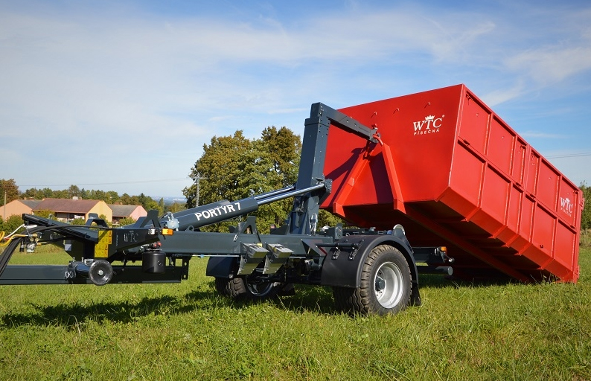
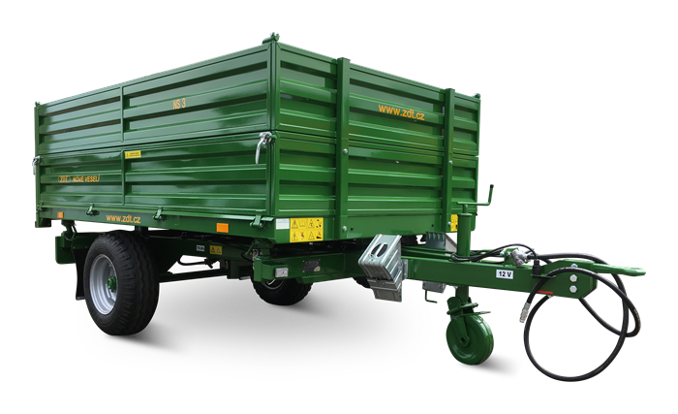

Specifikace stroje:
Traktorový návěs - třístranný sklápěč je univerzální vůz vhodný na malou farmu nebo do komunálních služeb. Je schopen být nasazen pro přepravy obilí, sena, krmiva, senáže nebo kusového materiálu. Návěsy dodáváme v nosnostech 3 tuny.
Návěs lze vybavit nástavky 400 mm.

Základní výbava:
Mezi prvky základní výbavy patří robustní rám, velká nosnost, pneumatická brzda, rychlosti 25 km/h, výsypné okénko v zadním čele. Všechny návěsy jsou třístranné sklopné. Pneumatiky BKT 10,0/75-15,3.

Doplňková výbava:
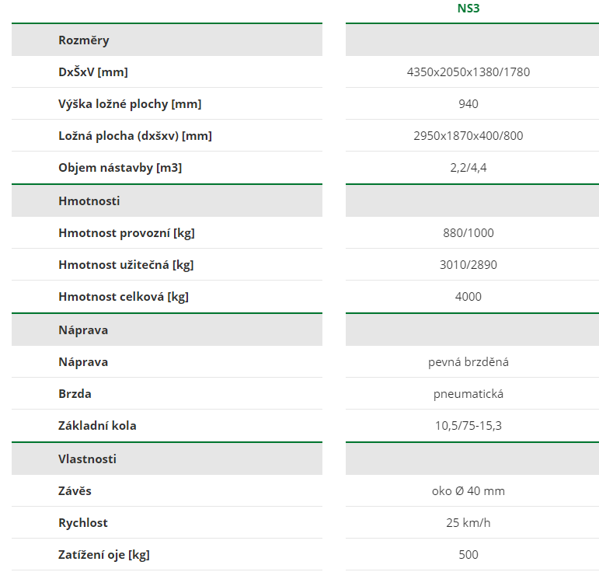
Nástavky 400 mm, zvýšení

Doložka kupujícího:

Předběžnou řídící kontrolu dle ustanovení § 11, vyhl. č. 416/2004 Sb., kterou se provádí zákon č. 320/2001 Sb., o finanční kontrole, v platném znění

Provedl příkazce operace: Ing. Milan Gesierich
Dne : ……...2019

Předklád Předkládá správce rozpočtu: Ing. Věra Cábová
Dne : …….2019

Náležitosti smlouvy kontroloval: recte corporation s.r.o.

Dne : ……..2019

